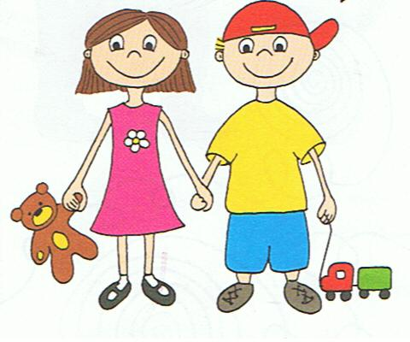

KALENDÁR
2025
Január
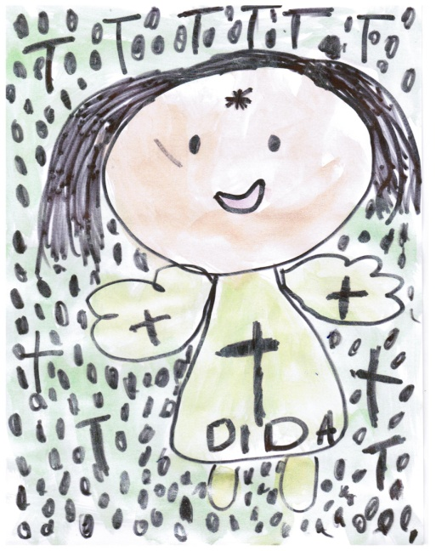

Ako na Nový rok, tak po celý rok.

Keď je január studený a mrazivý, poľu a ľuďom je priaznivý.

V januári mráz teší nás. V januári voda, to je večná škoda.

PO |  | 6  Antónia  Traja králi | 13  Rastislav | 20  Dalibor  Sebastián | 27  Bohuš
UT |  | 7  Bohuslava | 14  Radovan  Radovana | 21  Vincent | 28  Alfonz  Alfonzia
ST | 1  Nový rok  Deň vzniku SR | 8  Severín | 15  Dobroslav | 22  Zora  Zoran  Zorana | 29  Gašpar
ŠT | 2  Alexandra  Karina, Sandra  Karin | 9  Alexej, Alex, Alexis, Alexia | 16  Kristína | 23  Miloš | 30  Ema  Emma
PI | 3  Daniela  Radmila | 10  Dáša  Dalimil | 17  Nataša | 24  Timotej, Timon  Timea, Timotea | 31  Emil
SO | 4  Drahoslav  Titus | 11  Malvína | 18  Bohdana | 25  Gejza
NE | 5  Andrea  Artur | 12  Ernest  Ernestína | 19  Sára, Sarah  Mário, Zara | 26  Tamara,  Tamia
Február
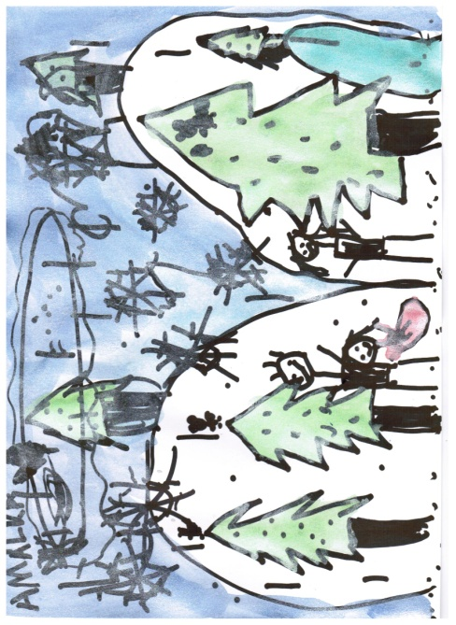
PO |  | 3  Blažej | 10  Gabriela | 17  Miloslava | 24  Matej  Matias  Jasmína
UT |  | 4  Veronika  Verona, Nika | 11  Dezider  Dezidera | 18  Jaromír  Jaromíra | 25  Frederik  Frederika
ST |  | 5  Agáta | 12  Perla  Zoro | 19  Vlasta | 26  Viktor
ŠT |  | 6  Dorota  Dorisa | 13  Arpád | 20  Lívia  Aladár  Alma | 27  Alexander
PI |  | 7  Vanda | 14  Valentín | 21  Eleonóra | 28  Zlatica  Zlata
SO | 1  Tatiana  Táňa | 8  Zoja  Zoe | 15  Pravoslav  Pravoslava | 22  Etela
NE | 2  Erika  Erik | 9  Zdenko  Zdeno | 16  Ida  Liana | 23  Roman  Romana

Ak sa cez február zima nevysilí, nuž nám i Veľká noc bude v zimnej chvíli.

Keď severák vo februári neduje, potom v apríli strechy rozduchuje.

Marec
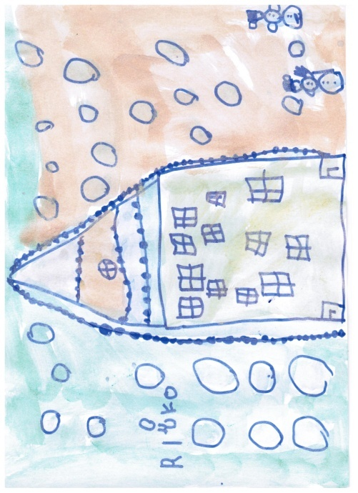

Keď je marec daždivý, bude suché leto.
Keď je marec teplý, apríl je chladný.

Lepšie, keď ťa zima chveje,
než marcovô slnko hreje.

Marec bez vody, apríl bez trávy.

PO |  | 3  Bohumil  Bohumila | 10  Bruno  Branislav  Bronislav | 17  Ľubica | 24  Gabriel | 31  Benjamín
UT |  | 4  Kazimír | 11  Angela  Angelika | 18  Eduard  Eduarda | 25  Marián
ST |  | 5  Fridrich | 12  Gregor | 19  Jozef | 26  Emanuel  Eman
ŠT |  | 6  Radoslav  Radoslava | 13  Vlastimil | 20  Víťazoslav  Víťazoslava | 27  Alena  Dita
PI |  | 7  Tomáš | 14  Matilda | 21  Blahoslav | 28  Soňa
SO | 1  Albín | 8  Alan  Alana  MDŽ | 15  Svetlana | 22  Beňadik  Benedikt | 29  Miroslav
NE | 2  Anežka | 9  Františka | 16  Boleslav | 23  Adrián  Adrian | 30  Vieroslav  Vieroslava
APRÍL
PO |  | 7  Zoltán  Veľký piatok | 14  Justína  Justín | 21  Ervín | 28  Jarmila
UT | 1  Hugo | 8  Albert  Biela sobota | 15  Fedor | 22  Slavomír | 29  Lea  Leo
ST | 2  Zita | 9  Milena  Veľkonočná nedeľa | 16  Dana  Danica | 23  Vojtech | 30  Anastázia
ŠT | 3  Richard | 10  Igor  Veľkonočný  pondelok | 17  Rudolf | 24  Juraj
PI | 4  Izidor  Izidora | 11  Július | 18  Valér | 25  Marek  Marko  Markus
SO | 5  Miroslava | 12  Estera | 19  Jela | 26  Jaroslava
NE | 6  Irena | 13  Aleš | 20  Marcel | 27  Jaroslav
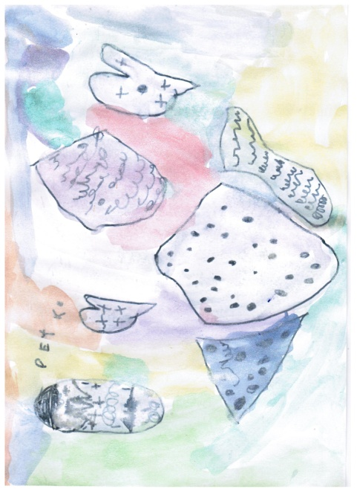

Neraduj sa veľmi v prekrásnom apríli, obyčajne býva za ním máj nemilý.

Teplý dážď v apríli vzácnejší nad mannu, sľubuje žeň dobrú, jeseň požehnanú.

Máj
PO |  | 5  Lesia  Lesana | 12  Pankrác | 19  Gertrúda | 26  Dušan
UT |  | 6  Hermína | 13  Servác | 20  Bernard  Bernarda | 27  Iveta
ST |  | 7  Monika | 14  Bonifác  Deň matiek | 21  Zina | 28  Viliam
ŠT | 1  Sviatok  práce | 8  Ingrida  Deň víťazstva | 15  Žofia  Sophia  Sofia | 22  Júlia  Juliana  Juliána | 29  Vilma
PI | 2  Žigmund | 9  Roland  Kristofer | 16  Svetozár | 23  Želmíra | 30  Ferdinand
SO | 3  Galina  Timea | 10  Viktória | 17  Gizela | 24  Ela  Ella | 31  Petrana  Petronela  Nela, Nella
NE | 4  Florián | 11  Blažena | 18  Viola | 25  Urban  Vanesa  Vanessa

Keď na nebi v máji často búrka vstáva,
potom celé leto tuhé vetry máva.

Chladný máj bez mraku gazdovi je milý,
bude mnoho sena, bez chyby v obilí.

Chladný máj pre ovocie raj.
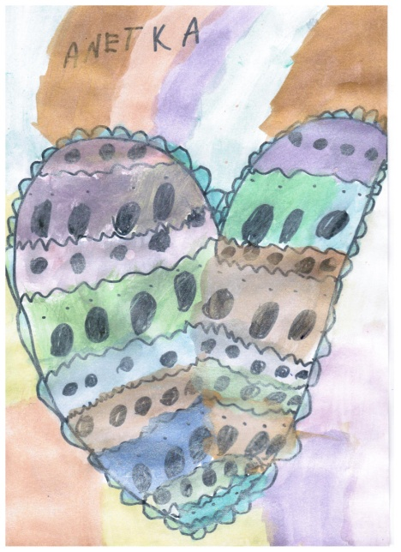
Jún
PO |  | 2  Xénia  Oxana | 9  Stanislava | 16  Blanka  Bianka | 23  Sidónia | 30  Melánia
UT |  | 3  Karolína  Kevin | 10  Margaréta  Gréta | 17  Adolf | 24  Ján  Nino
ST |  | 4  Lenka | 11  Dobroslava | 18  Vratislav  Deň otcov | 25  Olívia  Tadeáš
ŠT |  | 5  Laura | 12  Zlatko | 19  Alfréd | 26  Adriána  Adriana
PI |  | 6  Norbert | 13  Anton | 20  Valéria | 27  Ladislav  Ladislava
SO |  | 7  Róbert | 14  Vasil | 21  Alojz  Lejla | 28  Beáta
NE | 1  MDD  Žaneta | 8  Medard | 15  Vít | 22  Paulína,  Paula, Pavla  Zaira | 29  Peter a Pavol, Petra

Medardova kvapka 40 dní kvapká.

Kukučka po Jánovi keď si ešte kuká, do ceny vám pôjde všetko, najmä múka.

Na Petra, Pavla keď je deň jasný, rok úrodný bude istý.
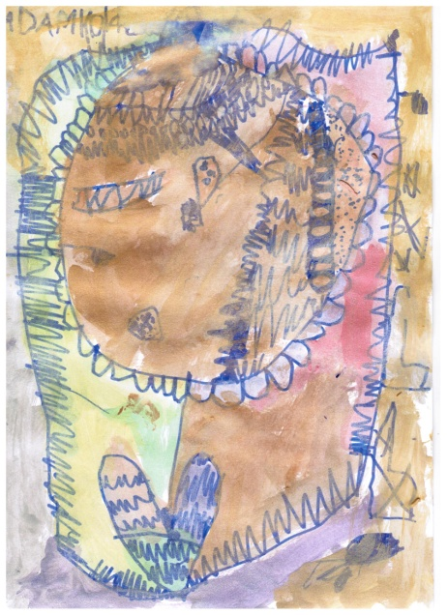
Júl
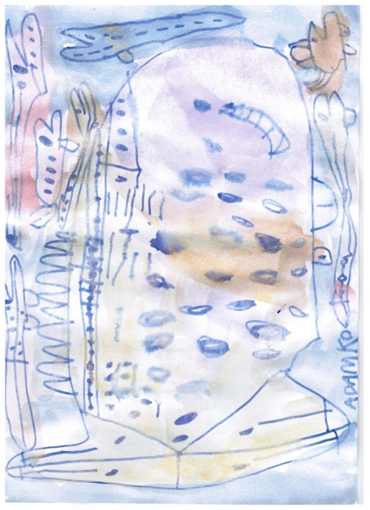
A je teplý svätý Jakub – studené sú Vianoce.
Aký je čas na Jakuba popoludní, taký by mal byť po Vianociach.

Koľko mračien na Jakuba,
toľko sňahu v zime.

PO |  | 7  Oliver | 14  Kamil  Lara | 21  Daniel | 28  Krištof
UT | 1  Diana  Dean  Deana | 8  Ivan  Ivo | 15  Henrich  Egon | 22  Magdaléna | 29  Marta
ST | 2  Berta | 9  Lujza  Lukrécia | 16  Drahomír  Drahomíra  Rút | 23  Oľga  Lilien | 30  Libuša
ŠT | 3  Miloslav | 10  Amália | 17  Bohuslav | 24  Vladimír | 31  Ignác
PI | 4  Prokop | 11  Milota | 18  Kamila | 25  Jakub
SO | 5  Sviatok Sv.  Cyrila a  Metoda | 12  Nina | 19  Dušana  Šarlota | 26  Anna,Hana  Aneta  Anita
NE | 6  Patrik  Patrícia | 13  Margita | 20  Iľja  Eliáš | 27  Božena

August
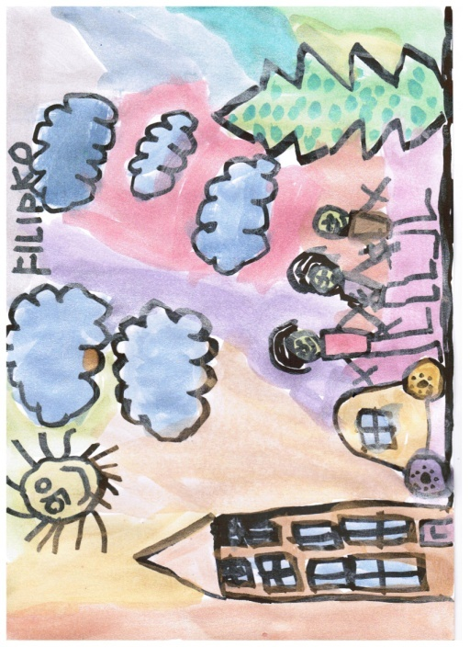
PO |  | 4  Dominik  Dominika | 11  Zuzana | 18  Elena  Helena | 25  Ľudovít
UT |  | 5  Hortenzia | 12  Darina,  Dárius, Dária | 19  Lýdia | 26  Samuel
ST |  | 6  Jozefína | 13  Ľubomír | 20  Anabela | 27  Silvia
ŠT |  | 7  Štefánia | 14  Mojmír | 21  Jana,Janka  Johana, Noemi | 28  Augustín
PI | 1  Božidara | 8  Oskár | 15  Marcela | 22  Tichomír | 29  SNP  Nikolaj,  Nikol,Nikola
SO | 2  Gustáv | 9  Ľubomíra | 16  Leonard | 23  Filip | 30  Ružena
NE | 3  Jerguš | 10  Vavrinec  Vavro | 17  Milica | 24  Bartolomej | 31  Nora
V auguste veľké rosy zvestujú pekné časy.

Aký je v auguste deň, taká má byť i celá jeseň.
Aký je august posledný deň, taká má byť celá jeseň.

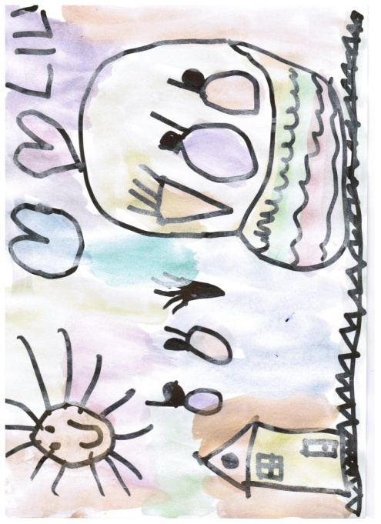
September

PO | 1  Deň ústavy  Drahoslava | 8  Miriama  Miriam | 15  Sedembolestná p.Mária,  Jolana, Melisa | 22  Móric | 29  Michal,Michala  Michaela,  Michael
UT | 2  Linda | 9  Martina | 16  Ľudmila | 23  Zdenka | 30  Jarolím
ST | 3  Belo | 10  Oleg | 17  Olympia | 24  Ľuboš  Ľubor
ŠT | 4  Rozália | 11  Bystrík | 18  Eugénia | 25  Vladislav  Vladislava
PI | 5  Regína | 12  Mária,Ria  Marika,Mia | 19  Konštantín | 26  Edita
SO | 6  Alica  Larisa | 13  Ctibor  Tobiáš  Tobias | 20  Ľuboslav  Ľuboslava | 27  Cyprián  Damián
NE | 7  Marianna | 14  Ľudomil  Ľudomila | 21  Matúš | 28  Václav
Aké je počasie v prvých dňoch septembra, také bude celý mesiac.

Ak sa osy v septembri tlačia do príbytkov, prorokujú tuhú zimu.

Septembrový dážď poliam potrava, vinohradom otrava.
Október
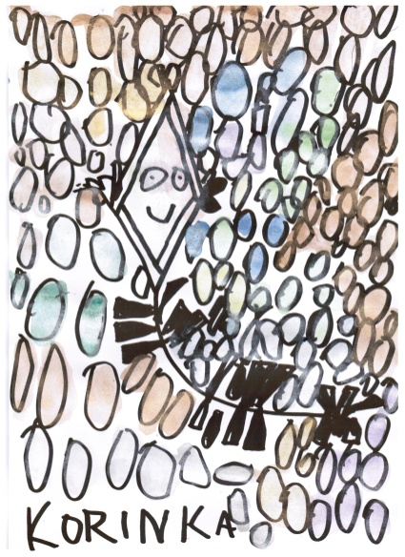
PO |  | 6  Natália | 13  Koloman | 20  Vendelín | 27  Sabína
UT |  | 7  Eliška  Elissa | 14  Boris | 21  Uršuľa | 28  Dobromila
ST | 1  Arnold | 8  Brigita | 15  Terézia  Tereza | 22  Sergej | 29  Klára, Chiara  Klarisa,Kiara
ŠT | 2  Levoslav | 9  Dionýz | 16  Vladimíra | 23  Alojzia | 30  Šimon  Simona  Simon
PI | 3  Stela  Stella | 10  Slavomíra | 17  Hedviga | 24  Kvetoslava | 31  Aurélia
SO | 4  František | 11  Valentína | 18  Lukáš  Lukas  Lucas | 25  Aurel  Dália
NE | 5  Viera | 12  Maximilián  Maxim, Max | 19  Kristián | 26  Demeter
Dobre je, keď v októbri list zo stromu padá, ten rok požehnaný cestu si hľadá.

Keď v októbri prídu tuhé mrazy,
v januári zima málo nás obrazí.

Ak si hľadá sedliak v októbri kabanicu, neuvidí potom na jar húsenicu.
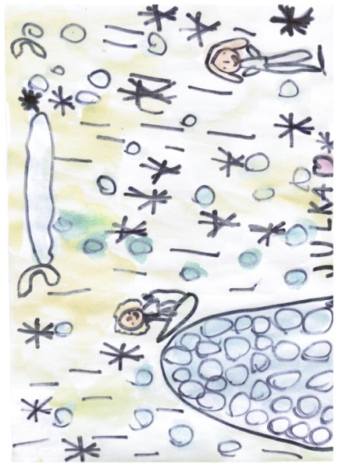
November

Ak v novembri sneh padá do blata, bude na ozimnom poli veľká strata.

Keď začiatkom novembra sneží, máva ten sneh výšku veží.

PO |  |  | 3  Hubert | 10  Tibor | 17  Klaudia | 24  Emília  Emily
UT |  |  | 4  Karol  Jesika | 11  Martin  Maroš | 18  Eugen | 25  Katarína
ST |  |  | 5  Imrich | 12  Svätopluk  Jonáš | 19  Alžbeta  Liliana | 26  Kornel
ŠT |  |  | 6  Renáta | 13  Stanislav | 20  Félix | 27  Milan
PI |  |  | 7  René | 14  Irma | 21  Elvíra | 28  Henrieta
SO |  | 1  Sviatok vš.svätých  Denisa,Denis | 8  Bohumír | 15  Leopold | 22  Cecília | 29  Vratko
NE |  | 2  Pamiatka  zosnulých | 9  Teodor  Tea,Teo | 16  Agnesa | 23  Klement | 30  Ondrej  Andrej
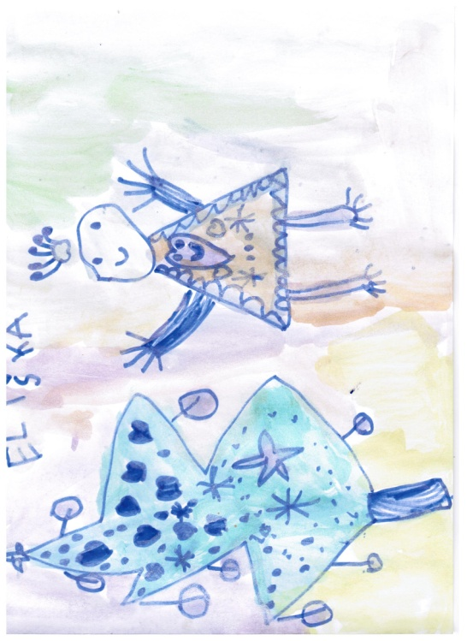
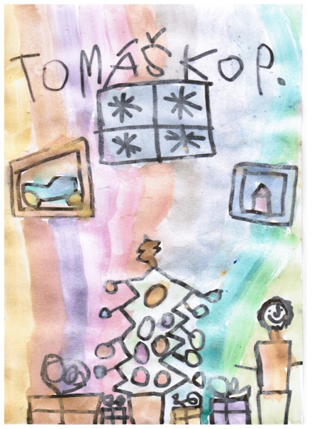
December
PO | 1  Edmund | 8  Marína | 15  Ivica | 22  Adela  Ada | 29  Milada
UT | 2  Bibiána  Viviána  Vivien | 9  Izabela | 16  Albína | 23  Nadežda  Naďa | 30  Dávid  David
ST | 3  Oldrich | 10  Radúz | 17  Kornélia | 24  Adam a Eva  Štedrý deň | 31  Silvester
ŠT | 4  Barbora  Barbara | 11  Hilda | 18  Sláva  Slávka | 25  1.sviatok  vianočný
PI | 5  Oto | 12  Otília | 19  Judita | 26  2.sv. vianočný Štefan
SO | 6  Mikuláš  Nikolas  Nicolas | 13  Lucia | 20  Dagmara | 27  Filoména
NE | 7  Ambróz | 14  Branislava  Bronislava | 21  Bohdan  Noel | 28  Ivana  Ivona, Iva

